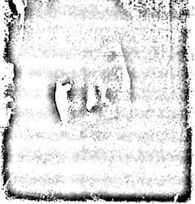
CURICULUM VITAE
Ester Rumambo lahir di Pasang pada tanggal 28
Oktober 1992, anak pertama dari tiga bersaudara dari
pasangan suami istri; Paulus Duma’ dan Damaris
Bokko’.
Adapun jenjang pendidikan penulis telah tempuh adalah sebagai berikut:
• Tahun 1999 penulis memulai menginjakkan kaki di bangku SDN 107
Pasang dan tamat pada tahun 2005.
• Tahun 2005 penulis memasuki Sekolah Menengah Pertama Negeri 3
Makale (SMPN 3) hingga tamat pada tahun 2008.
• Tahun 2008 penulis kemudian melanjutkan pendidikan di Sekolah
Menegah Kejuruan Disamakan Makale (SMK/SMEA Kristen Makale) dan
tamat pada tahun 2011.
• Penulis langsung melanjutkan studi di Sekolah Tinggi Agama Kristen
Negeri (STAKN) Toraja pada tahun 2011 dan selesai tahun 2015

